联运通达API接口文档:

联运通达API参数示意图:

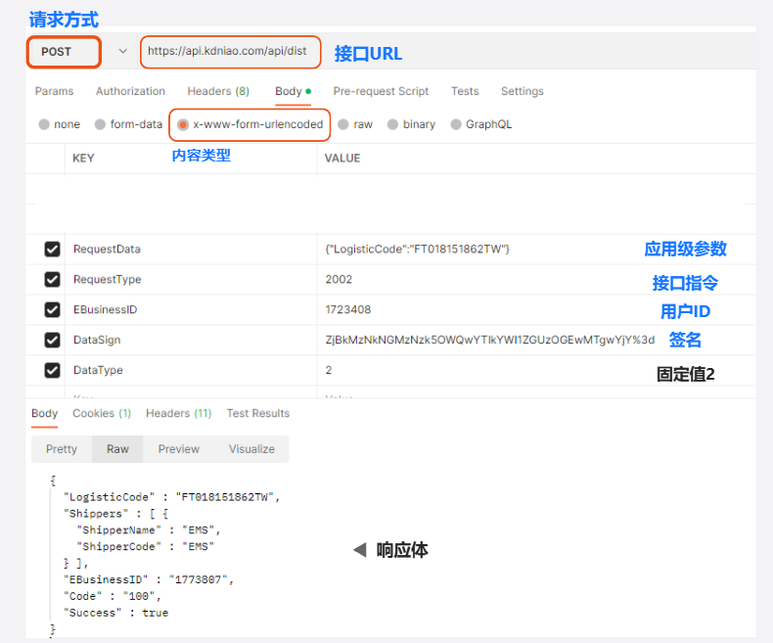

# **接口规范**

前言  
        联运通达API旨在为电商、电商平台、物流工具、打单工具、仓储系统、移动APP等系统提供专业、稳定、优质的API 接口服务，满足不同用户的物流管理需求。  
        本文档就各个API接口进行详细说明，方便用户快速对接及使用快递鸟服务。  
接口规范说明  
 内容类型及编码  
  ContentType：application/x-www-form-urlencoded;charset=utf-8  
 接口数据包结构  
 请求示例  
 以电子面单下单接口为例展示一串完整的请求报文 (账户信息已脱敏)  
 为方便展示, 报文做了格式化处理, 实际请求时 请自行压缩JSON (去掉空格、换行和\等)，逗号、引号 均使用英 文格式 （后文同）

